UNIVERSIDAD TECNOLÓGICA DE LA REGIÓN NORTE DE GUERRERO
Técnico Superior Universitario en Mecánica
Tecnologías Digitales

RÚBRICA DE EVALUACIÓN PARA “Caso práctico”

Nombre del alumno: |  |  |  |  |  |  |  |  |  | Grupo: | 101
Cuatrimestre: | Primero |  |  |  | Periodo de Evaluación: |  | Sept-Dic 2018 |  | Fecha de Entrega:
Unidad Temática: |  |  | II. Hoja de cálculo |  |  | Temas a Evaluar: |  | Hoja de cálculo
Objetivo: |  | El alumno elaborará hojas de cálculo como herramientas de apoyo para la gestión de la información y el trabajo colaborativo en línea.
Especificaciones de elaboración: |  | - Elaborar el ejercicio propuesto en los siguientes enlaces:  - En el sitio http://lash.utrng.edu.mx/, se han publicado los temas de la materia, en el menú, se encuentra nuestra Carrera y después el acceso a nuestra Materia.  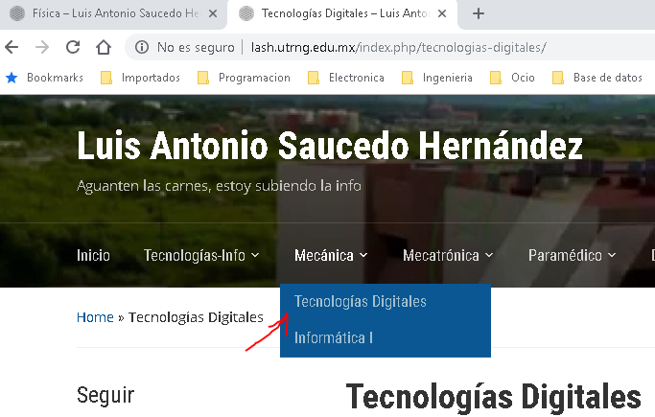  - La publicación “Ejercicio 1, Hoja de Cálculo” tiene las instrucciones para el trabajo a entregar.  - La publicación “Ejercicio 3” tiene las instrucciones para el trabajo a entregar.  - Se creará una carpeta con su nombre a fin de resguardar en ella los documentos generados en los tres parciales. Ej. “LuisAntonioSaucedoHdez-101-Mec-Tec-Dig”, “JuanPerezDelaCOncha-1A-Mec-TecDig”, etc. considerar Nombre, Apellido(s) Grupo y Materia  - Se entregará en forma electrónica e impresa  - La versión impresa será a COLOR  - La versión electrónica será agregada a la carpeta con tu nombre y enviada al correo lsaucedoh@utrng.edu.mx

ASPECTOS A EVALUAR | AUTÓNOMO  (10) | DESTACADO  (9) | SATISFACTORIO  (8) | NO ACREDITADO  (0) | VALOR OBTENIDO
Tabla de Estatura  (40%) | - Cuenta con las dos tablas del ejercicio.  - El Promedio, Valor más alto y el Valor Más bajo están calculados mediante fórmulas. | - Cuenta con las dos tablas del ejercicio.  - El Promedio, Valor más alto y el Valor Más bajo están calculados mediante fórmulas.  - No se muestra el orden de la segunda tabla | - Cuenta con las dos tablas del ejercicio.  - El Promedio, Valor más alto y el Valor Más bajo están calculados mediante fórmulas.  - No se muestra el orden de la segunda tabla  - O los datos están capturados de manera errada | Falta una tabla o dato
Tabla de divisas  (40%) | - Cuenta con todas las divisas mostradas en el ejemplo.  - Todos los totales calculan mediante fórmulas, el total de cambio | - Falta una de las divisas mostradas en el ejemplo.  - O Falta uno de los totales que calculan mediante fórmulas, el total de cambio | - Falta una de las divisas mostradas en el ejemplo.  - Y Falta uno de los totales que calculan mediante fórmulas, el total de cambio | Faltan más de dos datos o están incorrectos en cualquier parte de la Tabla de divisas
Ortografía  (20%) | No se cometen errores de gramática u ortografía que distraigan al lector del contenido. | Comete de 1-3 errores de gramática u ortografía lo que distrae al lector del contenido. | Comete de 4-6 errores de gramática u ortografía que distraen al lector del contenido. | Comete más de 6 errores de gramática u ortografía que distraen al lector del contenido.

I.S.C. Luis Antonio Saucedo Hernández

